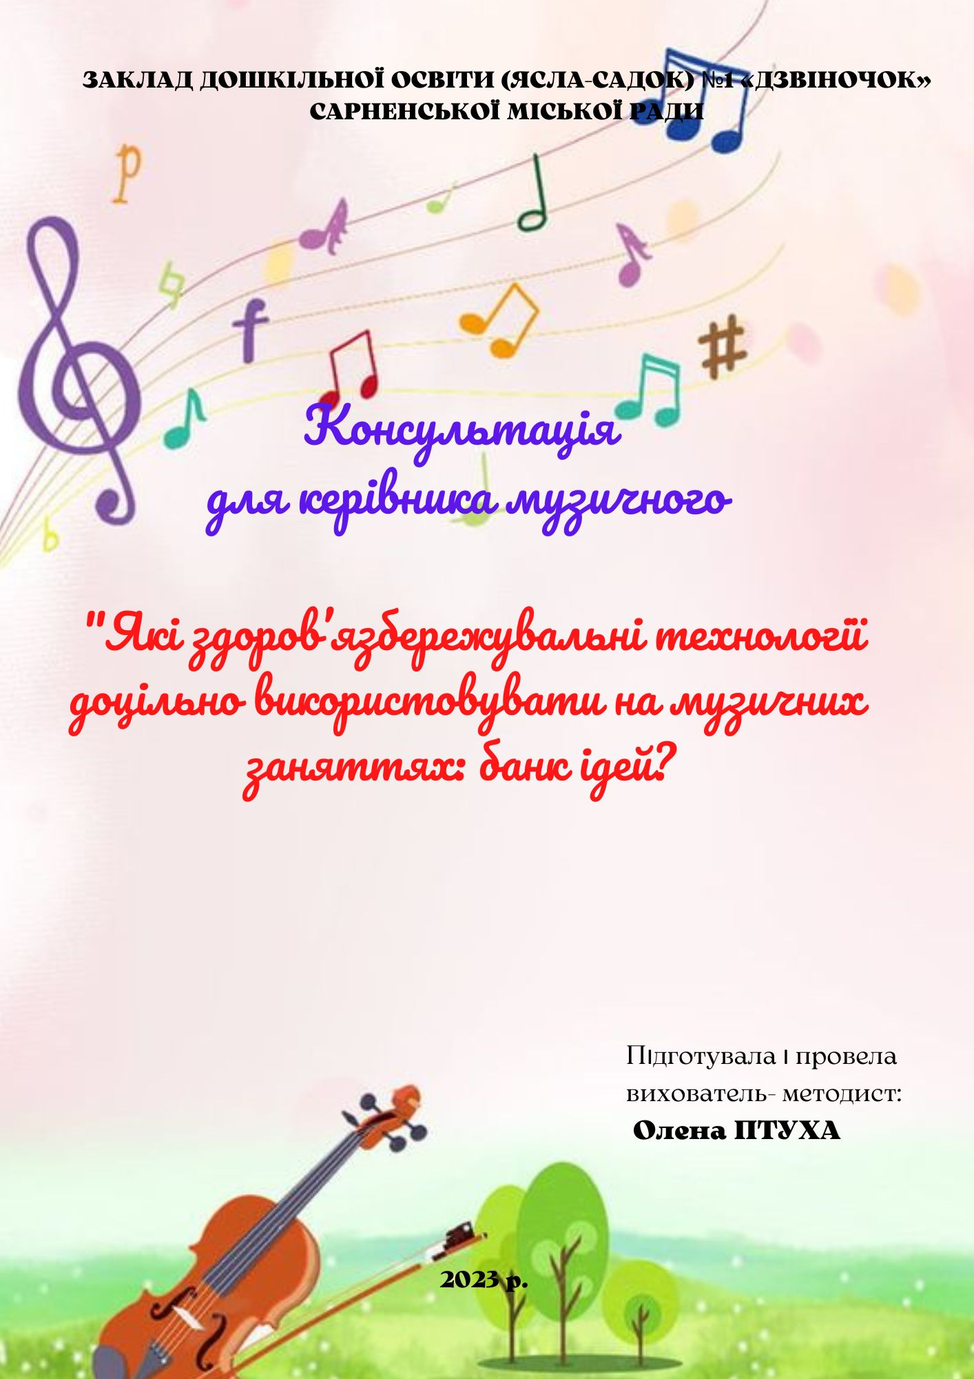
«В руках педагога є могутній засіб попередження грубості, безперечності, морального безкультур'я - це лікування музикою»
Василь Сухомлинський
Валеологічні співаночки. Нескладні тексти та мелодія побудована на звуках мажорної гами. Такі співаночки поліпшують настрій, готують голос до співу. Їх можна супроводжувати самомасажем біологічно активних зон обличчя та шиї, ритмічними рухами, жестикулюванням. Вокалотерапія, або цілющі звуки. Вправи з вокалотерапії активізують роботу м'язів голосового апарату, а це шлях до міцного здоров'я без застосування ліків.
Дихальна гімнастика. Така гімнастика позитивно впливає на обмінні процеси, що важливо для кровопостачання, а також сприяє відновленню центральної нервової системи та виправляє порушення носового дихання.
Тіло розминаємо - м'язи укріпляємо. Завдяки використанню музично- ритмічних рухів на музичних заняттях діти позбавляються від незграбності, сором'язливості, розвивають м'язи, виправляють поставу. При систематичному залученню дітей до танців удосконалюється їхня серцево-судинна система.
Пальчикові та жестові ігри. Пальчикові та жестові ігри цікаві й нетривалі. Їх легко запам'ятати, наслідуючи рухи дорослого. Такий масаж варто запропонувати дітям під час малорухливих видів діяльності, наприклад слухання музики. На музичних заняттях варто проводити пальчикові ігри також під час розспівування та співів. Одночасно слід застосовувати яскраві ілюстрації, іграшки, ляльки- рукавички, тощо.
Ігровиий масаж Locipo Цунамі. Дітям пропонується масаж певних частин тіла за допомогою погладжування, розминання, розтирання та легких постукувань. Такі вправи ефективні, якщо дитина розмовляє зі своїм тілом.
Самомасаж за системою Алли Уманської. Це одна з найефективніших методик зміцнення здоров'я без обмежень, що передбачає вплив на дев'ять біоточок організму.
Римопластика та психогімнастика. У римопластиці фізичне та музичне виховання взаємопов'язані: розвивається опорно-руховий апарат, формується правильна постава, функціонально вдосконалюються органи дихання, кровообігу, серцево-судинної системи, поліпшується емоційне вираження рухів під музику, розкутість та творчість ц рухах. Психогімнастика призначена для розвитку у дітей навичок концентрації, пластики та координації рухів.
Основним із важливих здоров'язберігальних методів нині вважають музикотерапію. Розрізняють активну і пасивну музикотерапію. Активна передбачає рухливі імпровізації під словесний коментар, що відповідає характеру музики. Пасивна - спеціальне прослуховування музики, що стимулює, заспокоює або стабілізує нервову систему.

Важливо пам'ятати, що успіх музичних занять неможливий без спільної діяльності музичного керівника та вихователів, які активно допомагають, організовують самостійне музикування - оздоровлення дітей у групі.

